гп001702 Sparring pear гп001710 Sparring bag
гп001703 Sparring pear Outdoor гп001711 Sparring bag Outdoor
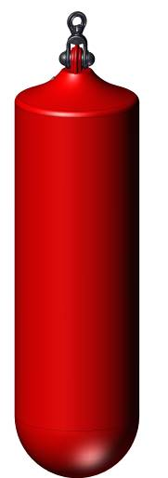
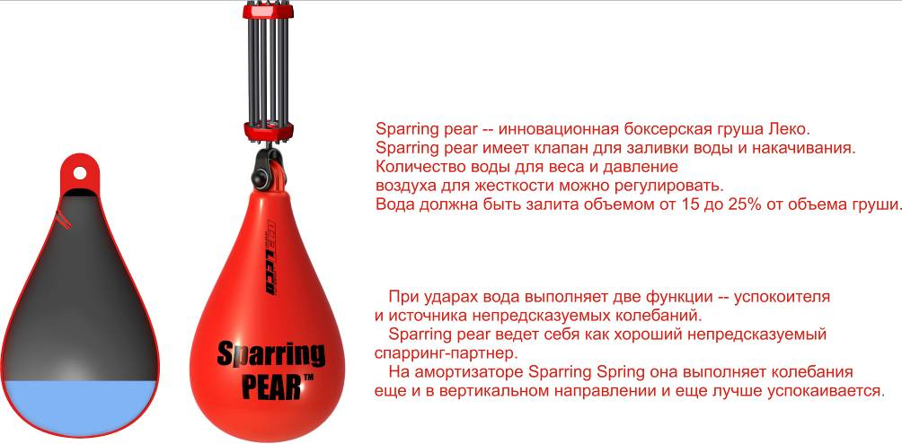

Сборка гп001703,
гп001710, гп001711
аналогична сборке гп001702

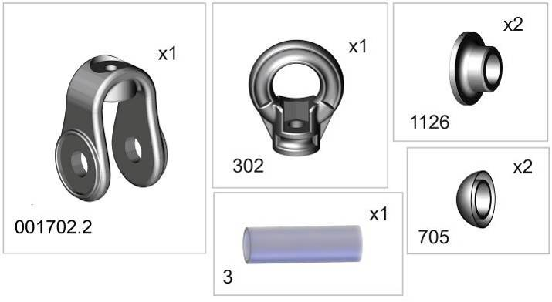

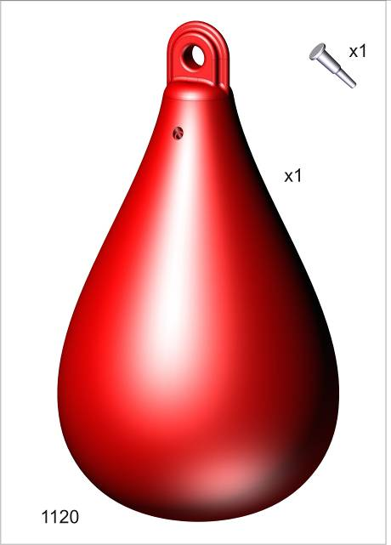
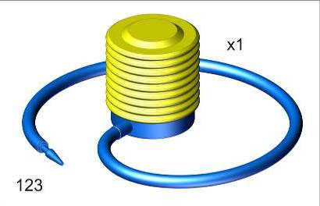
Пакет 1
Пакет 2
В инструкции предложено
два варианта сборки: с гп001720 и без него.

1. СБОРКА БЕЗ АМОРТИЗАТОРА

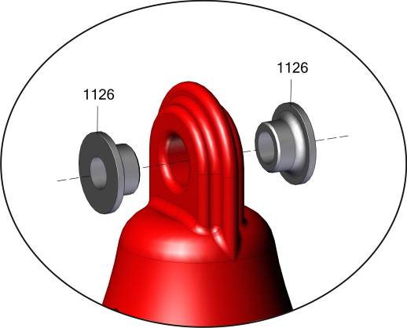
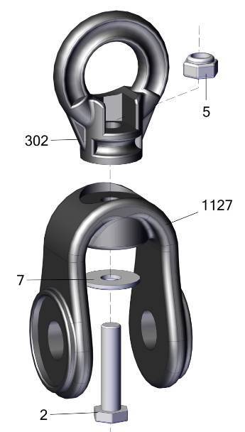

001702.2
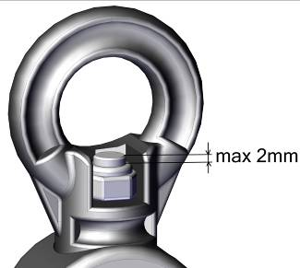

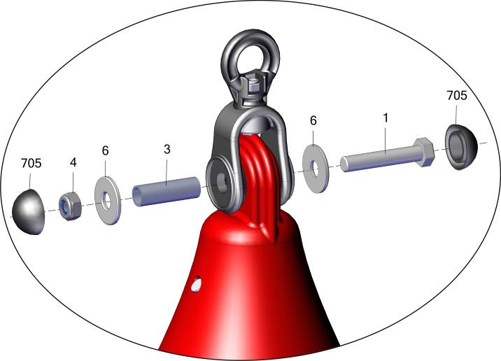

поз.5 до упора не затягивать, обеспечить свободное вращение поз.302 относительно поз.001702.2

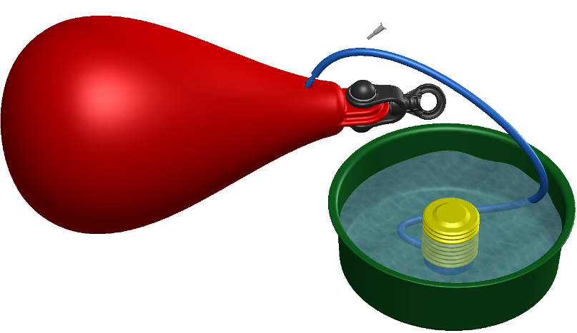

накачайте воздухом

заполните грушу водой
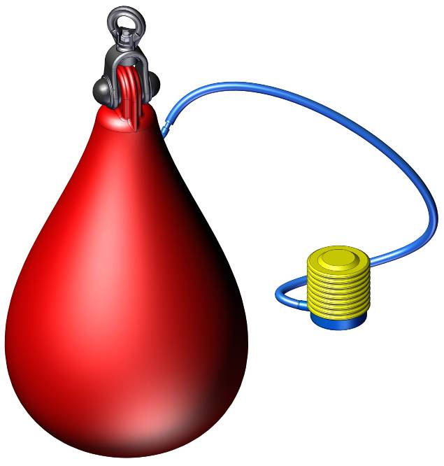

Фабрика Леко осуществляет очень строгий контроль комплектации, отсутствие детали крайне маловероятно.
Однако, в случае пересорта или отсутствия пластиковой детали или метизов (болтов, винтов, гаек и шайб), сфотографируйте выкладку пластиковых деталей и метизов и вышлите фото на адрес службы техподдержки Леко stpleco@gmail.com. Также сфотографируйте и вышлите фото штампа с последней страницы инструкции по сборке, где указан номер комплектовщика и другие необходимые данные.

2. СБОРКА С ИСПОЛЬЗОВАНИЕМ АМОРТИЗАТОРА гп001720
(используйте элементы и артикулы из обеих инструкций)
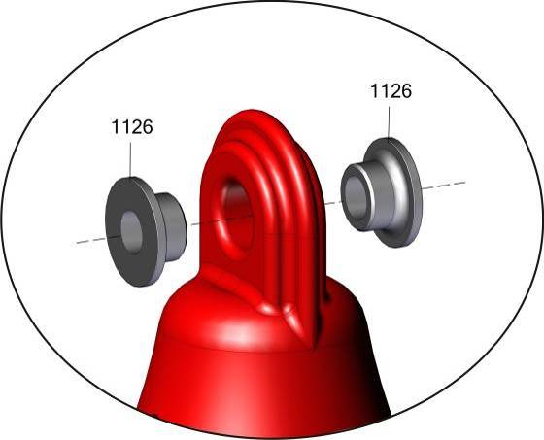

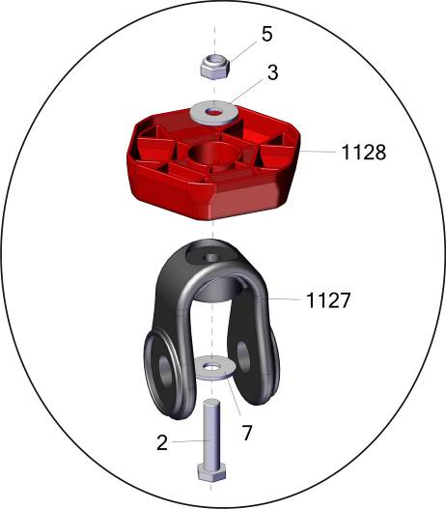
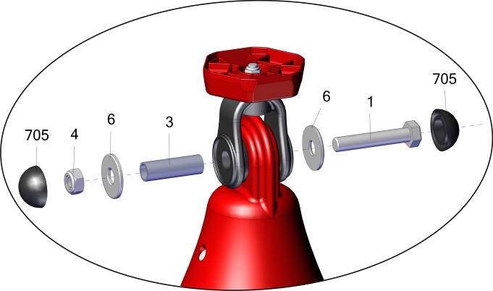
поз.5 до упора не затягивать, обеспечить
свободное вращение поз.001702.2 относительно поз.1128

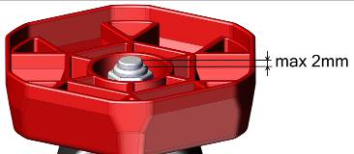
001702.2

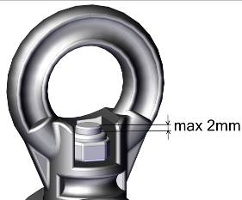
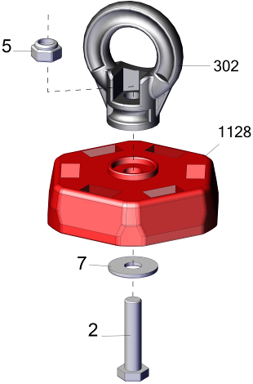

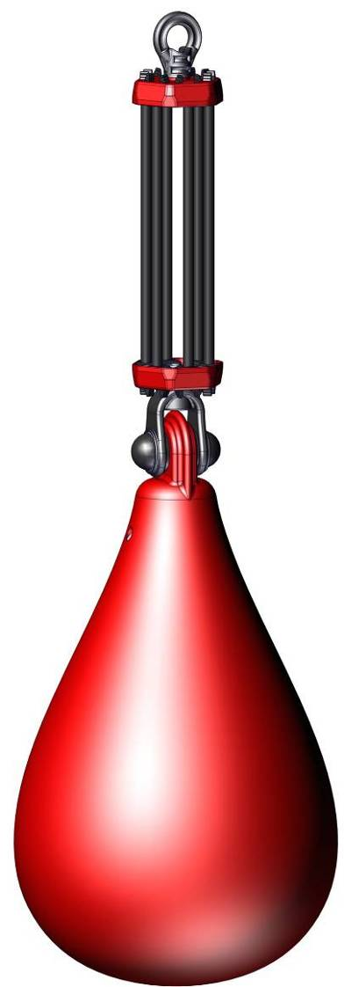

поз.5 до упора не затягивать, обеспечить
свободное вращение поз.302 относительно поз.1128

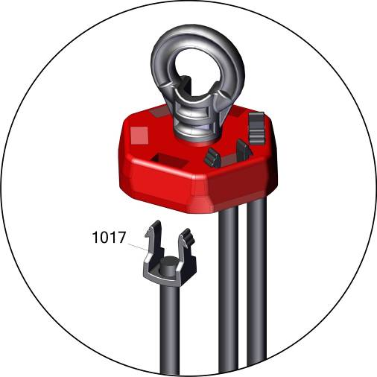

Адрес:
Фабрика спортивных изделий ЛЕКО,
Россия, 141830, Московская область, Дмитровский район, с.Синьково

Address: Post code: 141830
Sporting Goods Factory, Sinkovo, Dmitrov Disctrict, Moscow region, Russia.

Воду надо заливать в грушу 5 л, в мешок с одиночной системой подвеса 7 л (в конце сборки).
Накачивать до желаемой жесткости.

Заводской номер партии________________
Serial number of the Party
ФИО упаковщика______________________
Name of the packer
Дата упаковки_________________________
Packaging date
ФИО контролера ОТК__________________
Name of the controller from TCD

